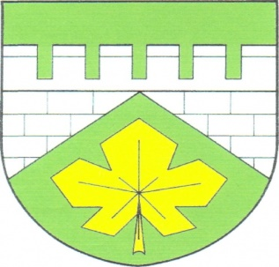

POZVÁNKA
na
VEŘEJNÉ ZASEDÁNÍ ZASTUPITELSTVA
OBCE JAVOREK,
které se koná
ve čtvrtek 19. 11. 2020 od 19.00 hodin
v místnosti OÚ Javorek čp. 57

Program:

1. Zahájení, seznámení s programem, ověřovatelé
2. Informace – plnění úkolů
3. Vodovod
4. Dotace
5. Pozemky
6. Rozpočet 2021, investice
6. Žádosti
7. Různé

Zveme všechny občany a členy zastupitelstva obce.

Bc. Miroslav Škapa
starosta obce Javorek
Vyvěšeno na úřední desce dne 12.11.2020
Sejmuto dne

